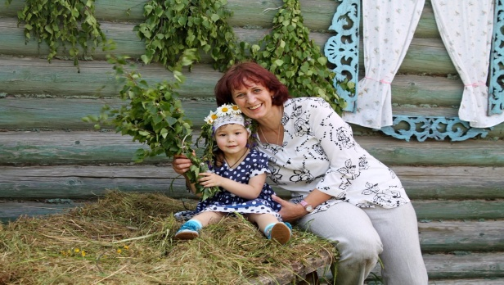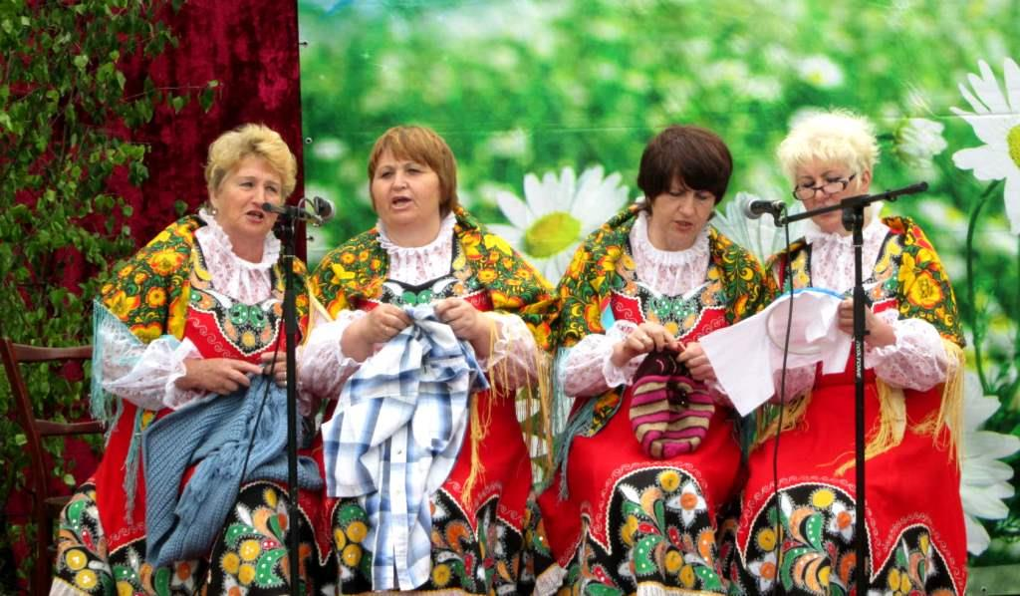

**Семейный социальный тур**

**«У Филина в Филисове»**

Зеленые Святки – это граница между весной и летом, поэтому основные ритуалы были связаны с культом природы – в лесу срубали березу, украшали лентами и носили вокруг полей и по деревне, устанавливали в местах, где проводили гулянья. Березовыми ветвями обязательно украшали не только иконы в церквях, но и дома.

Филисово Родниковского района – село с многовековой историей, что раскинулось по двум берегам живописной реки Возополь, текущей среди полей. Название села не случайно, по хранящейся в селе легенде, оно связано с мудрой птицей – филином. Эту птицу здесь видят часто и особо почитают.

Чего только не бывает на Зеленых святках! Участникам семейного тура предлагается посетить село с многовековой историей.

Вниманию туристов предлагаются мастер-­классы народных умельцев по изготовлению веников для русской бани. Не только березовые, но и дубовые, и можжевеловые, и другие виды веников с их полезными свойствами научат вязать в Филисове.

Какая же деревенская жизнь без сенокоса. Мастер-класс по косьбе настоящей косой проведет коренной житель древнего села. В торговых рядах ребята и взрослые не только смогут приобрести сувенирную продукцию, но и научатся создавать своими руками поделки с изображением главного символа праздника – Филина.

Всех ждет и впечатляющая культурная программа, продуманная для всей семьи. Конкурсы, игры, забавы, выставки проведет сам Филин и его помощница Совушка-Сова.

И, конечно же, дегустация традиционного филисовского кваса. История создания филисовского кваса уходит в далекие древние века, времена правления царя Ивана III.

**Организатор семейного социального тура:**

**бюджетное учреждение социального обслуживания Ивановской области**

**«Родниковский комплексный центр социального обслуживания населения»**

**Адрес учреждения:**

**Ивановская область, город Родники, улица Советская, дом 10.**

**Ответственный за проведение социального тура: Галина Андреевна Медяник.**

**Телефон: 8(49336)2-23-62**

**Полезная информация для семейных социальных туристов:** социальный тур осуществляется по предварительной записи по телефону ответственного за проведение семейного социального тура.

**Что входит в семейный социальный тур?**

Услуги социального экскурсовода.

**Что не входит в семейный социальный тур?**

Оплата питания на маршруте и проезд на общественном транспорте.

**Вид социального туризма: сельский, событийный туризм.**